ΠΛΑΤΦΟΡΜΑ ΦΟΙΤΗΤΙΚΩΝ ΟΜΑΔΩΝ

Η παρούσα ιδέα αφορά την ανάπτυξη μιας ενιαίας ψηφιακής πλατφόρμας που συγκεντρώνει όλους τους πανεπιστημιακούς συλλόγους και ομάδες ενός πανεπιστημίου σε ένα ολοκληρωμένο περιβάλλον (ιστοσελίδα/εφαρμογή). Στόχος είναι η οργάνωση, η προβολή και η υποστήριξη των δραστηριοτήτων τους, καθώς και η βελτίωση της επικοινωνίας με τη φοιτητική κοινότητα.

Σκοπός του έργου
Η πλατφόρμα επιδιώκει να αντιμετωπίσει τον σημερινό χαοτικό κατακερματισμό των πανεπιστημιακών συλλόγων σε διάφορα μέσα (Instagram, Facebook, Google Forms, Excel κ.λπ.). Με την ενοποίηση όλων των ομάδων σε ένα κεντρικό σύστημα:
- οι φοιτητές ενημερώνονται άμεσα και αξιόπιστα,
- οι σύλλογοι οργανώνουν αποτελεσματικότερα τις δράσεις τους,
- η συμμετοχή και η διάδραση ενισχύονται,
- η πανεπιστημιακή κοινότητα αποκτά μια ενιαία εικόνα της φοιτητικής δραστηριότητας.
Η πλατφόρμα λειτουργεί ως ψηφιακός κόμβος που ενισχύει τη διαφάνεια, τη συνεργασία και την ενεργή συμμετοχή.

Κύριες Λειτουργίες

1. Διαχείριση Συλλόγων
- Δημιουργία νέου συλλόγου (με έγκριση από τον admin).
- Διαγραφή συλλόγου ή απενεργοποίηση.
- Εγγραφή και διαγραφή μελών.
- Ανάρτηση ανακοινώσεων.
- Διαχείριση εσωτερικής ιεραρχίας (ρόλοι μελών, ευθύνες).
- Προαιρετικά: πρόσβαση σε στοιχεία συμμετοχών, παρουσιών ή ιστορικού δράσεων.

2. Εκδηλώσεις και Δραστηριότητες
- Ανάρτηση νέας εκδήλωσης από έναν σύλλογο.
- Προβολή λίστας συμμετεχόντων.
- Δήλωση ενδιαφέροντος ή κράτηση θέσης (όπου απαιτείται).
- Check-in κατά την προσέλευση.
- Αξιολόγηση εκδήλωσης από τους συμμετέχοντες.

3. Επικοινωνία
- Ανακοινώσεις συλλόγων προς το κοινό.
- Σύστημα μηνυμάτων (chat) μεταξύ φοιτητών και συλλόγων.
- Πιθανή σύνδεση του chat με το επίσημο email του συλλόγου.

Εμπλεκόμενοι Χρήστες / Οντότητες

1. Φοιτητής (βασικός χρήστης)
- Προβολή εκδηλώσεων και δράσεων.
- Συμμετοχή σε εκδηλώσεις.
- Εγγραφή σε συλλόγους.
- Αλληλεπίδραση μέσω chat.

2. Πανεπιστημιακός Σύλλογος (βασικό/δομικό στοιχείο εφαρμογής)
- Διαχείριση μελών και εσωτερικής οργάνωσης.
- Ανάρτηση δράσεων, εκδηλώσεων και ανακοινώσεων.
- Παρακολούθηση συμμετοχών και ενδιαφέροντος.

3. Γενικός Επόπτης Συστήματος (Admin)
- Έγκριση νέων συλλόγων.
- Εποπτεία της ορθής λειτουργίας της πλατφόρμας.
- Διαχείριση αναφορών ή παραβάσεων.
- Χρήση στατιστικών για βελτίωση της πλατφόρμας.
4. Διαχειριστής Πανεπιστημιακού Συλλόγου
- Δημιουργία νέου πανεπιστημιακού συλλόγου.
- Έγκριση / Απόρριψη νέων μελών του συλλόγου.
- Δημιουργεί νέες εκδηλώσεις, ανακοινώσεις και στατιστικά του συλλόγου.

Domains

Οντότητα | Περιγραφή
Χρήστης | Ο βασικός χρήστης της πλατφόρμας που συμμετέχει σε συλλόγους και εκδηλώσεις.
Club (Σύλλογος) | Πανεπιστημιακός σύλλογος που οργανώνει δράσεις, εκδηλώσεις και ανακοινώσεις.
Membership (Μέλος Συλλόγου) | Η σχέση μεταξύ χρήστη και συλλόγου, με πληροφορίες για τον ρόλο του μέλους.
Event (Εκδήλωση) | Δράση ή εκδήλωση που δημιουργείται από έναν σύλλογο.
Reservation (Κράτηση) | Δήλωση συμμετοχής ή κράτηση θέσης ενός χρήστη σε εκδήλωση.
Announcement (Ανακοίνωση) | Μήνυμα/ενημέρωση που δημοσιεύει ένας σύλλογος προς τα μέλη ή το κοινό.
Chatbot | Μήνυμα επικοινωνίας μεταξύ χρήστη και συλλόγου μέσω της πλατφόρμας.
Admin (Διαχειριστής) | Ο επόπτης του συστήματος που εγκρίνει συλλόγους και παρακολουθεί τη λειτουργία.
Statistics (Στατιστικά) | Συγκεντρωτικά δεδομένα χρήσης της πλατφόρμας για εποπτικούς σκοπούς.
Διαχειριστής | Ο χρήστης, ο οποίος έχει ιδρύσει έναν νέο σύλλογο, και ο admin του έχει παραχωρήσει μερικά παραπάνω δικαιώματα για την διαχείριση του συλλόγου.
Αξιολόγηση Εκδήλωσης | Η βαθμολογία κάθε εκδήλωσης που μπορεί να βάλει ο χρήστης που έχει παρευρεθεί.
Αίτηση Δημιουργίας Συλλόγου | Η διαδικασία που ακολουθεί ο χρήστης ώστε να δημιουργήσει έναν νέο πανεπιστημιακό σύλλογο.
Προφίλ | Το προφίλ του κάθε χρήστη που δημιουργείται κατά την σύνδεση του στην πλατφόρμα, το οποίο έχει δικαίωμα να επεξεργαστεί .

Εν κατακλείδι, η Πλατφόρμα Πανεπιστημιακών Συλλόγων φιλοδοξεί αν συγκεντρώσει σε ένα ενιαίο ψηφιακό περιβάλλον όσα σήμερα είναι διάσπαρτα σε διαφορετικά μέσα, προσφέροντας στους χρήστες άμεση ενημέρωση και εύκολη συμμετοχή, ενώ παράλληλα δίνει στους συλλόγους τα εργαλεία για καλύτερη οργάνωση, προβολή και συντονισμό των δράσεων τους. Με λειτουργίες όπως διαχείριση μελών, εκδηλώσεων, κρατήσεων και επικοινωνίας, η εφαρμογή ενισχύει ουσιαστικά τη φοιτητική ζωή και δημιουργεί μια πιο συνδεδεμένη, ενεργή και λειτουργική πανεπιστημιακή κοινότητα. Πρόκειται για μια λύση που απαντά σε πραγματικές ανάγκες και μπορεί να αποτελέσει σημείο αναφοράς για τη φοιτητική δραστηριότητα.

USE-CASES
- Δημιουργία Πανεπιστημιακών Συλλόγων
    - Actors: Χρήστης, Admin
    - Βήματα:
      - Ο χρήστης πατάει το κουμπί ‘Δημιουργία Πανεπιστημιακού Συλλόγου’ στην αρχική οθόνη , συμπληρώνει την φόρμα αίτησης με τις απαιτούμενες πληροφορίες του συλλόγου και την αποστέλλει.
      - Το σύστημα ελέγχει εάν το όνομα που έδωσε ο χρήστης στον σύλλογο είναι διαθέσιμο και εμφανίζεται η οθόνη ‘Η φόρμα στάλθηκε επιτυχώς’.
      - Η φόρμα καταχωρείται στις εκκρεμείς αιτήσεις.
      - Ο Admin πατάει το κουμπί ‘Εκκρεμείς Αιτήσεις Συλλόγων’ στην αρχική οθόνη , επιλέγει την φόρμα και εμφανίζεται η οθόνη ‘Φόρμας’.
      - Ο Αdmin την αποδέχεται και καταχωρεί τον σύλλογο στο σύστημα.
      - Ο Admin καταχωρεί τον χρήστη που δημιούργησε την ομάδα ως ‘Διαχειριστής Συλλόγου.
      - Ο Διαχειριστής πατάει το κουμπί ‘Επεξεργασία Προφίλ Συλλόγου’ στην οθόνη ‘Προφίλ Συλλόγου’, επεξεργάζεται το προφίλ του συλλόγου.
      - Ο διαχειριστής αποθηκεύει τις αλλαγές στο προφίλ του συλλόγου και ενημερώνεται ο πανεπιστημιακός σύλλογος.
      - Ο Admin ειδοποιείται για την δημοσίευση του συλλόγου και εμφανίζεται η οθόνη ‘Επιτυχής Αποθήκευση Αλλαγών’

      - Καλείται η περίπτωση χρήσης ‘Ανακοινώσεις’ και παραχωρείται ο αντίστοιχος χώρος στην εφαρμογή.
Ενναλακτική Ροή 1:
        - Απόρριψη αίτησης από τον Admin.
        - Αποστολή ενημερωτικού mail στον χρήστη.
Ενναλακτική Ροή 2:
(1) Το όνομα του συλλόγου που έδωσε ο χρήστης
χρησιμοποιείται ήδη από κάποιον άλλον σύλλογο.
(2) Ο χρήστης ειδοποιείται και εμφανίζεται η οθόνη ‘Μη διαθέσιμο όνομα συλλόγου’.

- Αίτηση Συμμετοχής σε Πανεπιστημιακούς Συλλόγους
- Actors: Χρήστης, Διαχειριστής
- Βήματα:
1. Ο χρήστης επιλέγει το κουμπί ‘Συμμέτοχή σε Σύλλογο’ στην αρχική οθόνη και εμφανίζονται στην οθόνη όλοι οι πανεπιστημιακοί σύλλογοι που μπορεί να συμμετάσχει.
2. Ο χρήστης επιλέγει τον σύλλογο που θέλει να συμμετάσχει στην οθόνη Λίστας Συλλόγων .
3. Ο χρήστης επιλέγει τον σύλλογο που θέλει να συμμετάσχει και εμφανίζεται η φόρμα συμμετοχής .
4. Ο χρήστης συμπληρώνει την φόρμα αίτησης , στην οποία αναγράφει τις απαραίτητες πληροφορίες που του ζητούνται, και στην συνέχεια την αποστέλλει.
5. Η φόρμα καταχωρείται στις εκκρεμείς αιτήσεις.
6. Ο διαχειριστής δέχεται ειδοποίηση για την νέα φόρμα αίτησης που έκανε ο χρήστης.
7. Ο διαχειριστής πατάει το κουμπί ‘Εκκρεμείς Αιτήσεις Συλλόγου’ στην οθόνη προφίλ του συλλόγου , ελέγχει την φόρμα αίτησης του ενδιαφερόμενου μέλους και την εγκρίνει.
8. Ο χρήστης ειδοποιείται με ενημερωτικό email για την αποδοχή του στον σύλλογο , και μπορεί πλέον να δει όλες τις πληροφορίες σχετικά με τον σύλλογο του.
Ενναλακτική Ροή:
1. Η αίτηση συμμετοχής του χρήστη απορρίπτεται από τον διαχειριστή του συλλόγου.
2. Ο χρήστης ειδοποιείται από τον διαχειριστή για την απόρριψη της αίτησης του.

3) Aνακοινώσεις Πανεπιστημιακών Συλλόγων
→Αctors: Διαχειριστής , Χρήστης
→Βήματα:
1. Ο Χρήστης επιλέγει το κουμπί “Δημιουργία Ανακοινώσεων " στην Αρχική Οθόνη.
2. Το σύστημα επιλέγει αυτόματα την ιδιωτική ανακοίνωση.
3. Το σύστημα εμφανίζει στον χρήστη την φόρμα της ανακοίνωσης.
4. Ο Χρήστης συντάσσει και στέλνει την ανακοίνωση στην οθόνη φόρμας.
5. Το σύστημα αποθηκεύει την φόρμα της ανακοίνωσης.
6. Εμφανίζεται στον χρήστη η οθόνη επιτυχούς αποστολής της ανακοίνωσης.
7. Το σύστημα ειδοποιεί τους χρήστες για την ανακοίνωση.
Εναλλακτική Ροή :
    - Ο διαχειριστής επιλέγει την δημόσια ανακοίνωση από την οθόνη επιλογής.
    - Το σύστημα του εμφανίζει την φόρμα για να συμπληρώσει την ανακοίνωση.
    - Ο διαχειριστής συντάσσει την ανακοίνωση στην οθόνη φόρμας και την ανεβάζει.
    - Το σύστημα αποθηκεύει την ανακοίνωση στην βάση δεδομένων.
    - Εμφανίζεται στον διαχειριστής η οθόνη επιτυχίας.
    - Το σύστημα ειδοποιεί τους χρήστες.

4) Συμμετοχή σε Εκδηλώσεις
→Αctors: Διαχειριστής , Χρήστης
→Βήματα:
  - Ο Χρήστης επιλέγει το κουμπί “Συμμετοχή σε εκδηλώσεις “ στην Αρχική οθόνη.
  - Το σύστημα εμφανίζει στον χρήστη όλες οι διαθέσιμες εκδηλώσεις.
  - Ο χρήστης επιλέγει μια εκδήλωση από την οθόνη επιλογής.
  - Το σύστημα εμφανίζει όλες τις λεπτομέρειες της εκδήλωσης.
  - Ο χρήστης δηλώνει συμμετοχή στην εκδήλωση, συμπληρώνοντας μια φόρμα με τα στοιχεία του στην οθόνη φόρμας και πατάει το κουμπί ‘Αποστολή’.
  - Το σύστημα λαμβάνει την φόρμα και την αποθηκεύει.
  - Ο χρήστης λαμβάνει e-mail επιβεβαίωσης συμμετοχής.
  - Ο χρήστης μπορεί να πατήσει το κουμπί ‘Προηγούμενες Εκδηλώσεις’ στην οθόνη ιστορικού και να δει το ιστορικό συμμετοχών του σε εκδηλώσεις.
  - Το σύστημα εμφανίζει το ιστορικό του χρήστη.
  - Το σύστημα στέλνει ένα ενημερωτικό μήνυμα στον ιδρυματικό λογαριασμό του μια ημέρα πριν την εκδήλωση.
Εναλλακτική Ροή :
1. Το σύστημα εντοπίζει ότι δεν υπάρχουν άλλες διαθέσιμες θέσεις.
2. Εμφανίζεται στον χρήστη το αντίστοιχο μήνυμα στην οθόνη ενημερωτικού μηνύματος.

5) Δημιουργία Εκδηλώσεων

- Actors: Admin, Διαχειριστές
- Βήματα:

1) Ο διαχειριστής πατάει το κουμπί «Δημιουργία Εκδήλωσης» στην αρχική οθόνη.
2) Ο διαχειριστής επιλέγει το κουμπί «ανοιχτή εκδήλωση» στην οθόνη δημιουργίας εκδήλωσης.
3) Το σύστημα εμφανίζει στην διαχειριστή την φόρμα για τις πληροφορίες της εκδήλωσης στην οθόνη φόρμας πληροφοριών εκδήλωσης.
4) Ο διαχειριστής συμπληρώνει την φόρμα με τις πληροφορίες της εκδήλωσης από την οθόνη φόρμας πληροφοριών εκδήλωσης και την στέλνει στο σύστημα για να ελεγχθεί.
5) Το σύστημα ελέγχει την φόρμα με τις πληροφορίες για το αν ο χώρος της εκδήλωσης είναι διαθέσιμος και αν είναι μια εφικτή και υπαρκτή τοποθεσία.
6) Αφού επιβεβαιωθεί η τοποθεσία και οι πληροφορίες δημοσιεύεται η εκδήλωση από τον διαχειριστή και εμφανίζεται η οθόνη «επιτυχής δημοσίευση».
7) Αφού δημοσιεύτηκε η εκδήλωση αποθηκεύεται μαζί με τις υπόλοιπες εκδηλώσεις.
8) Ο admin λαμβάνει μια ειδοποίηση με την φόρμα για την δημοσίευση.

Εναλλακτική ροή:
1) Ο διαχειριστής επιλέγει την κλειστή εκδήλωση στην οθόνη δημιουργίας εκδήλωσης.
2) Το σύστημα εμφανίζει στην διαχειριστή την φόρμα για τις πληροφορίες της εκδήλωσης στην οθόνη φόρμας πληροφοριών εκδήλωσης.
3) Ο διαχειριστής συμπληρώνει την φόρμα με τις πληροφορίες της εκδήλωσης από την οθόνη φόρμας πληροφοριών εκδήλωσης και την στέλνει στο σύστημα για να ελεγχθεί.
4) Το σύστημα ελέγχει την φόρμα με τις πληροφορίες αν ο χώρος την εκδήλωσης είναι διαθέσιμος και αν είναι μια εφικτή και υπαρκτή τοποθεσία.
5) ) Αφού επιβεβαιωθεί η τοποθεσία και οι πληροφορίες δημοσιεύεται η εκδήλωση από τον διαχειριστή και εμφανίζεται η οθόνη «επιτυχής δημοσίευση».
6) Αφού δημοσιεύτηκε η εκδήλωση αποθηκεύεται μαζί με τις υπόλοιπες εκδηλώσεις.
7) Ο admin λαμβάνει μια ειδοποίηση με την φόρμα για την δημοσίευση.

6) Chatbox
- Actors: Admin, χρήστες.
- Βήματα:
1) Ο χρήστης επιλέγει το κουμπί βοήθεια από την αρχική οθόνη και του εμφανίζεται η οθόνη του chatbox.
2) Ο χρήστης γράφει το πρόβλημα που αντιμετωπίζει στην οθόνη του chatbox για να λάβει βοήθεια.
3) Το chatbox απαντάει με τις αυτοματοποιημένες απαντήσεις στην οθόνη συζήτησης με τον χρήστη.
4) Ο χρήστης λαμβάνει την απάντηση του chatbox στην οθόνη συζήτησης.
5) Το chatbox ρωτάει τον χρήστη εάν χρειάζεται να επικοινωνήσει με κάποιον admin ή τον κάλυψε με την μεταξύ τους επικοινωνία.
6) Ο χρήστης επιλέγει την επιλογή ότι καλύφθηκε και η συνομιλία λήγει βγάζοντας στον χρήστη την οθόνη τέλους.

Εναλλακτική ροή:
1) Ο χρήστης επιλέγει να επικοινωνήσει με κάποιον admin και του εμφανίζεται η οθόνη φόρμας.
2) Το chatbox δίνει την φόρμα επικοινωνίας στον user.
3) Ο χρήστης συμπληρώνει τα στοιχεία του και το πρόβλημά του στην φόρμα επικοινωνίας που του εμφανίζεται στην οθόνη φόρμας.
4) Ο χρήστης πατάει το κουμπί «αποστολή φόρμας».
5) Το μήνυμα πηγαίνει στα αδιάβαστα μηνύματα του admin.
6) Ο admin πατάει το κουμπί «αδιάβαστα μηνύματα» από την οθόνη μηνυμάτων και επιλέγει πότε και σε ποιο μήνυμα θα απαντήσει πατώντας το κουμπί «απάντηση» στην οθόνη αδιάβαστου μηνύματος.
7) Ο admin συμπληρώνει την φόρμα με την απάντηση του από την οθόνη απάντησης και την στέλνει στον χρήστη.
8) Η συζήτηση λήγει και εμφανίζεται η οθόνη λήξης συζήτησης.

7) Διαχείριση χρονοδιαγράμματος ομάδας
→ Actors : Διαχειριστής / Προνομιούχο Μέλος/ Απλό μέλος
→ Βήματα:
- Ο χρήστης επιλέγει την επιλογή “Χρονοδιάγραμμα”.
- Το σύστημα ανακτά το τρέχον χρονοδιάγραμμα από τη βάση δεδομένων και το προβάλει στην οθόνη.
- Γίνεται έλεγχος του ρόλου του χρήστη
- Στην περίπτωση που χρήστης = διαχειριστής ή προνομιούχο μέλος το σύστημα εμφανίζει το χρονοδιάγραμμα και τις διαθέσιμες ενέργειες (προσθήκη, επεξεργασία, διαγραφή).
- Ο χρήστης επιλέγει μία ενέργεια επεξεργασίας.
- Το σύστημα εμφανίζει τη φόρμα επεξεργασίας δραστηριότητας.
- Ο χρήστης εισάγει ή τροποποιεί τα στοιχεία της δραστηριότητας.
- Ο χρήστης επιλέγει “Αποθήκευση”.
- Το σύστημα καταχωρεί τα δεδομένα και ενημερώνει τη βάση δεδομένων.
- Το σύστημα αποστέλλει ενημερωτικά μηνύματα στα μέλη για τις αλλαγές.
- Το σύστημα εμφανίζει μήνυμα επιβεβαίωσης επιτυχούς ενημέρωσης.
Θεωρούμε δεδομένο ότι ο διαχειριστής έχει εξ ορισμού τα παραπάνω δικαιώματα και οτι μπορεί να ορίσει μέλη με ειδικά δικαιώματα.
Εναλλακτική ροή:
4. Στην περίπτωση που χρήστης είναι ένα απλό μέλος τότε το χρονοδιάγραμμα εμφανίζεται για απλή περιήγηση.

8) Αξιολόγηση εκδηλώσεων
  - Actors: Χρήστης
  - Βήματα :
- Ο χρήστης πατάει το κουμπί «αξιολογήσεις» και εμφανίζεται η οθόνη.
- Εμφανίζεται η λίστα με τις ολοκληρωμένες εκδηλώσεις από τη βάση δεδομένων.
- Επιλογή εκδήλωσης.
- Γίνεται έλεγχος για την συμμετοχή του στην εκάστοτε εκδήλωση που θέλει να αξιολογήσει.
- Εφόσον έχει συμμετάσχει προβάλλεται η φόρμα αξιολόγησης.
- Ο χρήστης συμπληρώνει την φόρμα.
- Αποθηκεύει την αξιολόγηση.
- Το σύστημα ενημερώνεται.
- Γίνεται καταχώρηση στην λίστα αξιολογήσεων της βάσης.
- Η αξιολόγηση γίνεται δημόσια και εμφανίζεται επιβεβαιωτικό μήνυμα στην οθόνη.

Εναλλακτική ροή:
5. Στην περίπτωση που χρήστης δεν έχει συμμετάσχει στην εκδήλωση δεν του επιτρέπεται η αξιολόγησή της και εμφανίζεται αντίστοιχο ενημερωτικό μήνυμα στην οθόνη.

9) Στατιστικά Ομάδας
- Actors: Διαχειριστής
- Βήματα:
- Ο διαχειριστής επιλέγει το κουμπί «Στατιστικά ομάδας»
- Προβάλλεται η λίστα με τα διαθέσιμα στατιστικά.
- Διαλέγει μια από τις επιλογές.
- Επιλογή «στατιστικά εκδηλώσεων»
- Υπολογίζονται και προβάλλονται τα «στατιστικά εκδηλώσεων» στην οθόνη με μορφή διαγράμματος.
- Επιλογή «στατιστικά συμμετοχής μελών»
- Υπολογίζονται και προβάλλονται τα «στατιστικά συμμετοχής μελών» στην οθόνη με μορφή διαγράμματος
- Επιλογή «επισκεψιμότητα από χρήστες»
- Υπολογίζονται και προβάλλονται τα «στατιστικά επισκεψιμότητας από χρήστες» στην οθόνη με μορφή διαγράμματος.

10) Στατιστικά Εφαρμογής.
- Actors: Admin
- Βήματα:
- Ο Admin επιλέγει το κουμπί «στατιστικά εφαρμογής».
- Προβάλλεται η λίστα με τα διαθέσιμα στατιστικά.
- Διαλέγει μια από τις επιλογές.
- Επιλογή «χρήση chatbot».
- Υπολογίζονται και προβάλλονται τα «στατιστικά χρήσης chatbot» στην οθόνη με μορφή διαγράμματος.
- Επιλογή «στατιστικά αποδοτικότητας».
- Υπολογίζονται και προβάλλονται τα «στατιστικά αποδοτικότητας» στην οθόνη με μορφή διαγράμματος.
- Επιλογή «στατιστικά χρήσης εφαρμογής»
- Υπολογίζονται και προβάλλονται τα «στατιστικά χρήσης εφαρμογής» στην οθόνη με μορφή διαγράμματος.

11) Επεξεργασία προφίλ.
- Actors: Χρήστης.
- Βήματα:
- Ο χρήστης επιλέγει το κουμπί «επεξεργασία προφίλ».
- Ανοίγει το μενού με τις επιλογές που μπορεί να τροποποιήσει.
- Επιλογή αλλαγής username μέσω πληκτρολόγησης νέου από τον χρήστη
- Έλεγχος διαθεσιμότητας username
- Αποθήκευση username
- Εμφάνιση τροποποιημένου προφίλ χρήστη
- Επιλογή εικόνας προφίλ από τις διαθέσιμες εικόνες στην συσκευή του χρήστη
- Εμφάνιση τροποποιημένου προφίλ χρήστη
- Επιλογή ενδιαφερόντων από την λίστα «ενδιαφέροντα» και ενημέρωση του συστήματος.
- Εμφάνιση συλλόγων που συμμετέχει ο χρήστης.
- Δυνατότητα απεγράφης από σύλλογο και ενημέρωση του συστήματος .
- Προσθήκη περιγραφής (bio) και αποθήκευση αλλαγών.
- Εναλλακτική ροή
4.1) Εμφάνιση ενημερωτικού μηνύματος για μη διαθέσιμο username.
4.2) Επιλογή διαφορετικού username
4.3) καινούριος έλεγχος διαθεσιμότητας.

ROBUSTNESS DIAGRAMS

- Δημιουργία Πανεπιστημιακών Συλλόγων

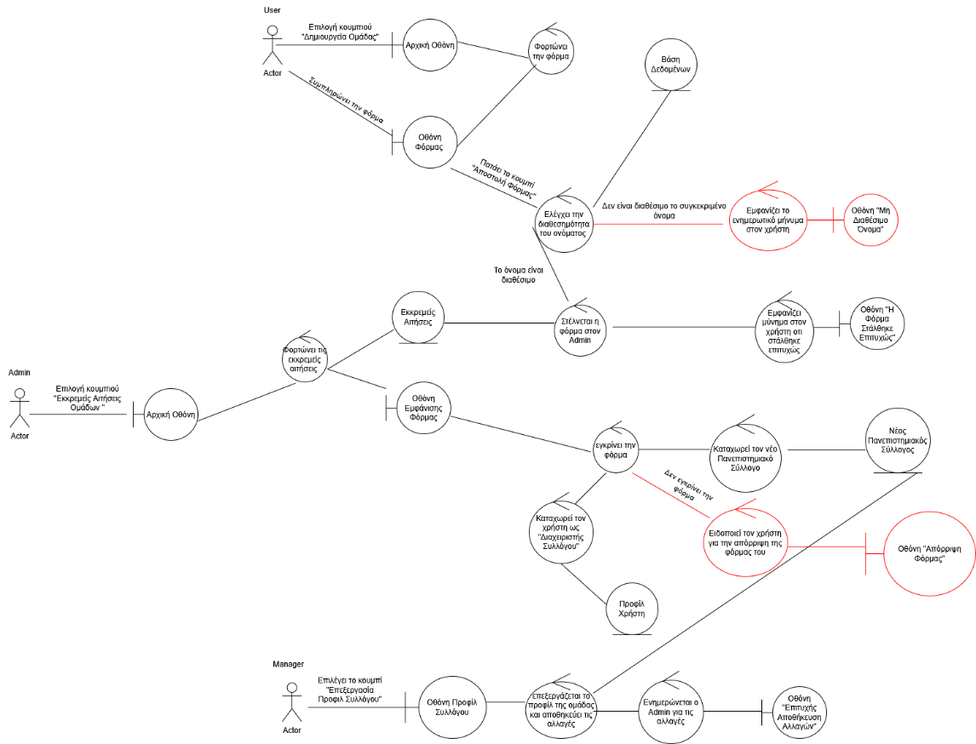

2) Αίτηση Συμμετοχής σε Πανεπιστημιακούς Συλλόγους

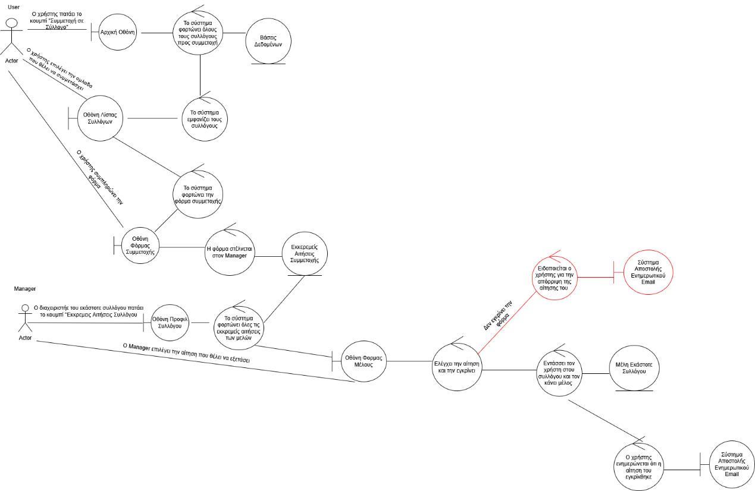

3) Aνακοινώσεις Πανεπιστημιακών Συλλόγων

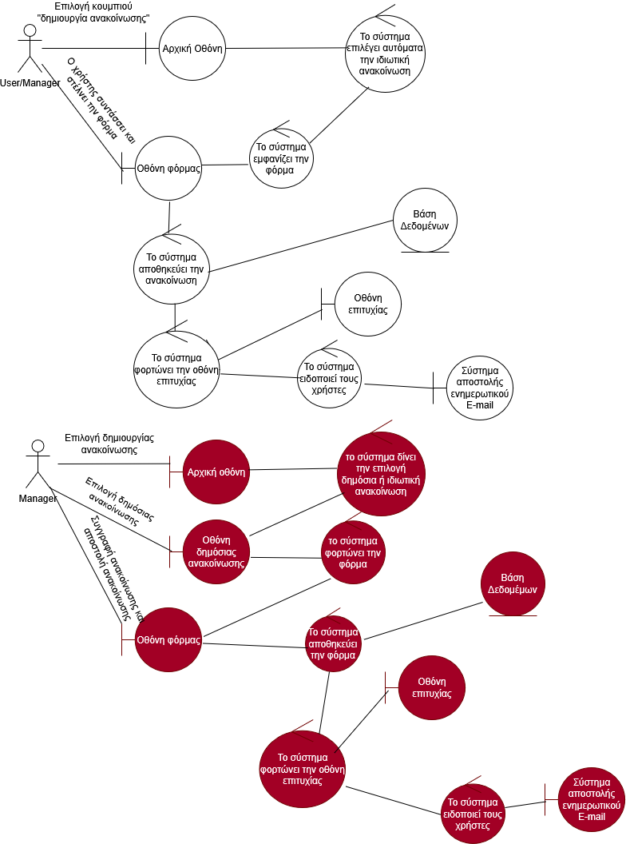

- Συμμετοχή σε Εκδηλώσεις

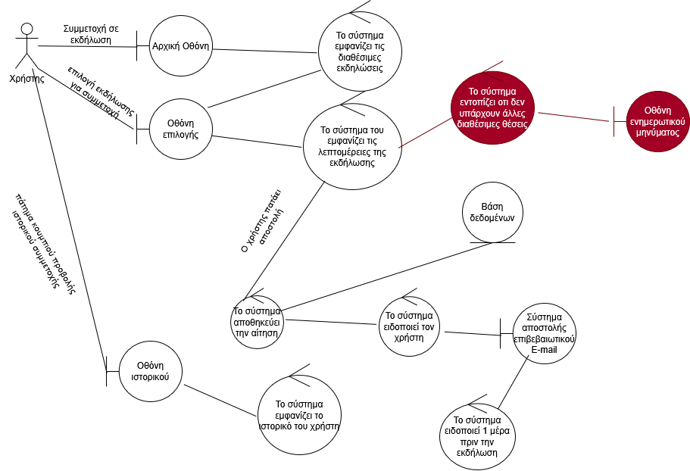

5) Δημιουργία Εκδηλώσεων
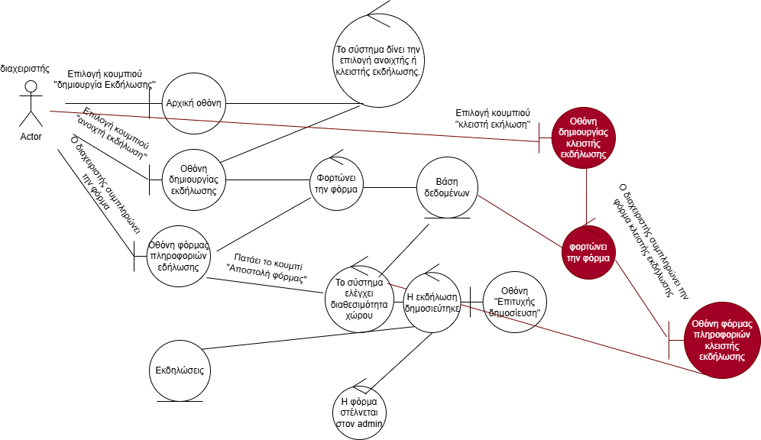
6) Chatbox
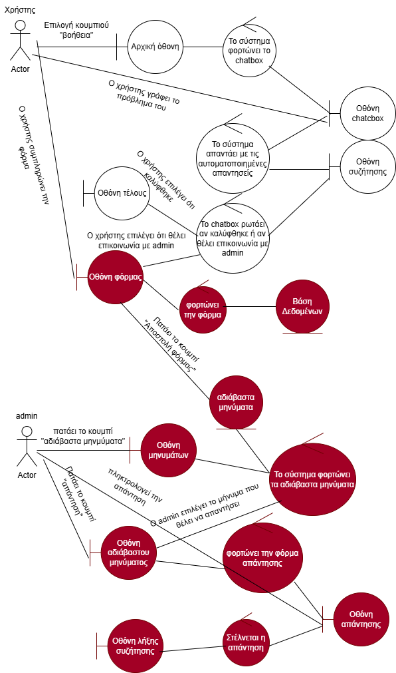

7) Διαχείριση χρονοδιαγράμματος ομάδας
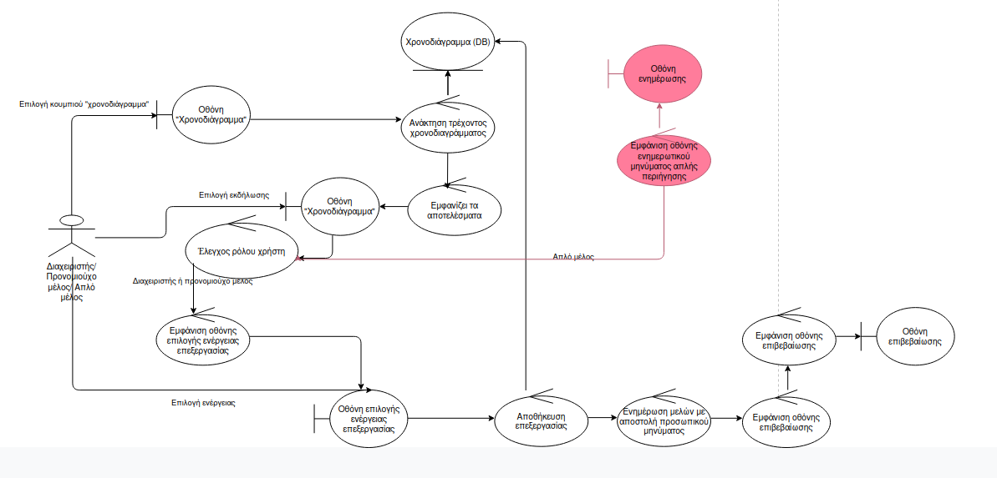
8) Αξιολόγηση εκδηλώσεων
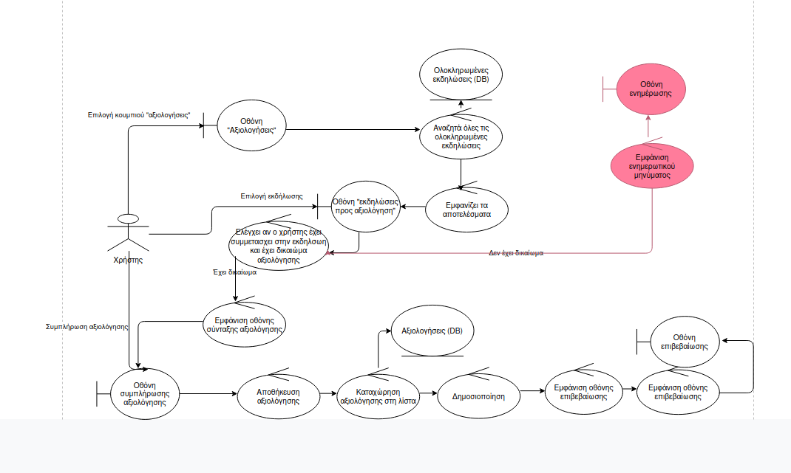
9) Στατιστικά Ομάδας
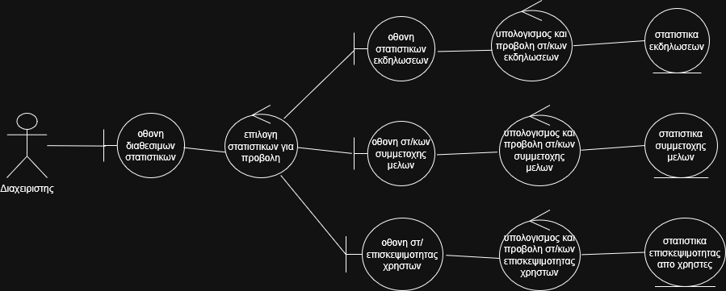
10) Στατιστικά Εφαρμογής.
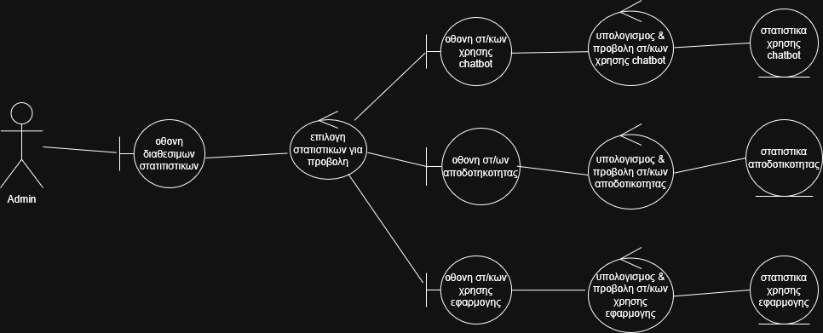
11) Επεξεργασία προφίλ

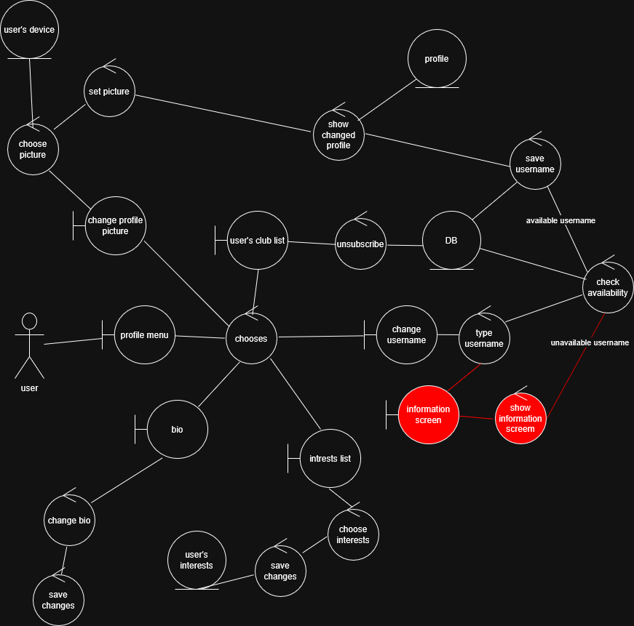
.

SEQUENCE DIAGRAMS

- Δημιουργία Πανεπιστημιακών Συλλόγων

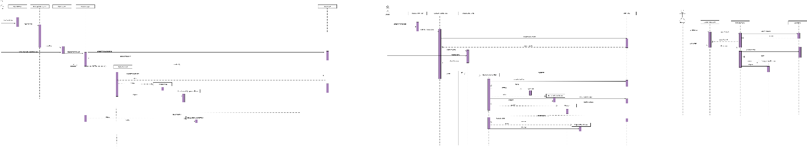
2) Αίτηση Συμμετοχής σε Πανεπιστημιακούς Συλλόγους
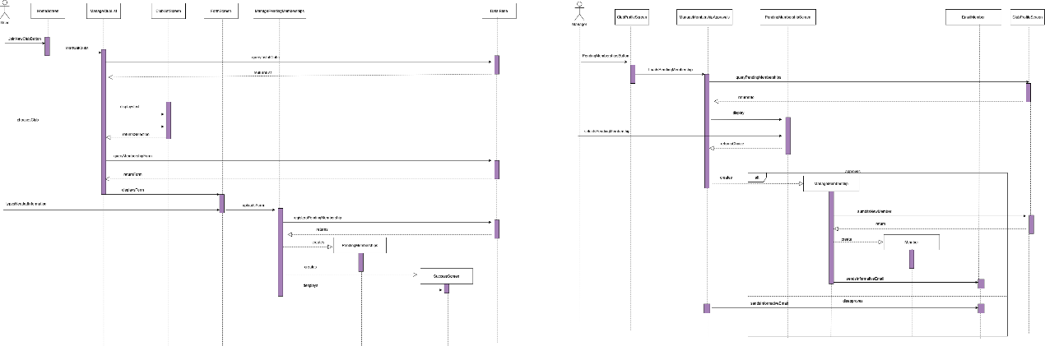

3) Aνακοινώσεις Πανεπιστημιακών Συλλόγων

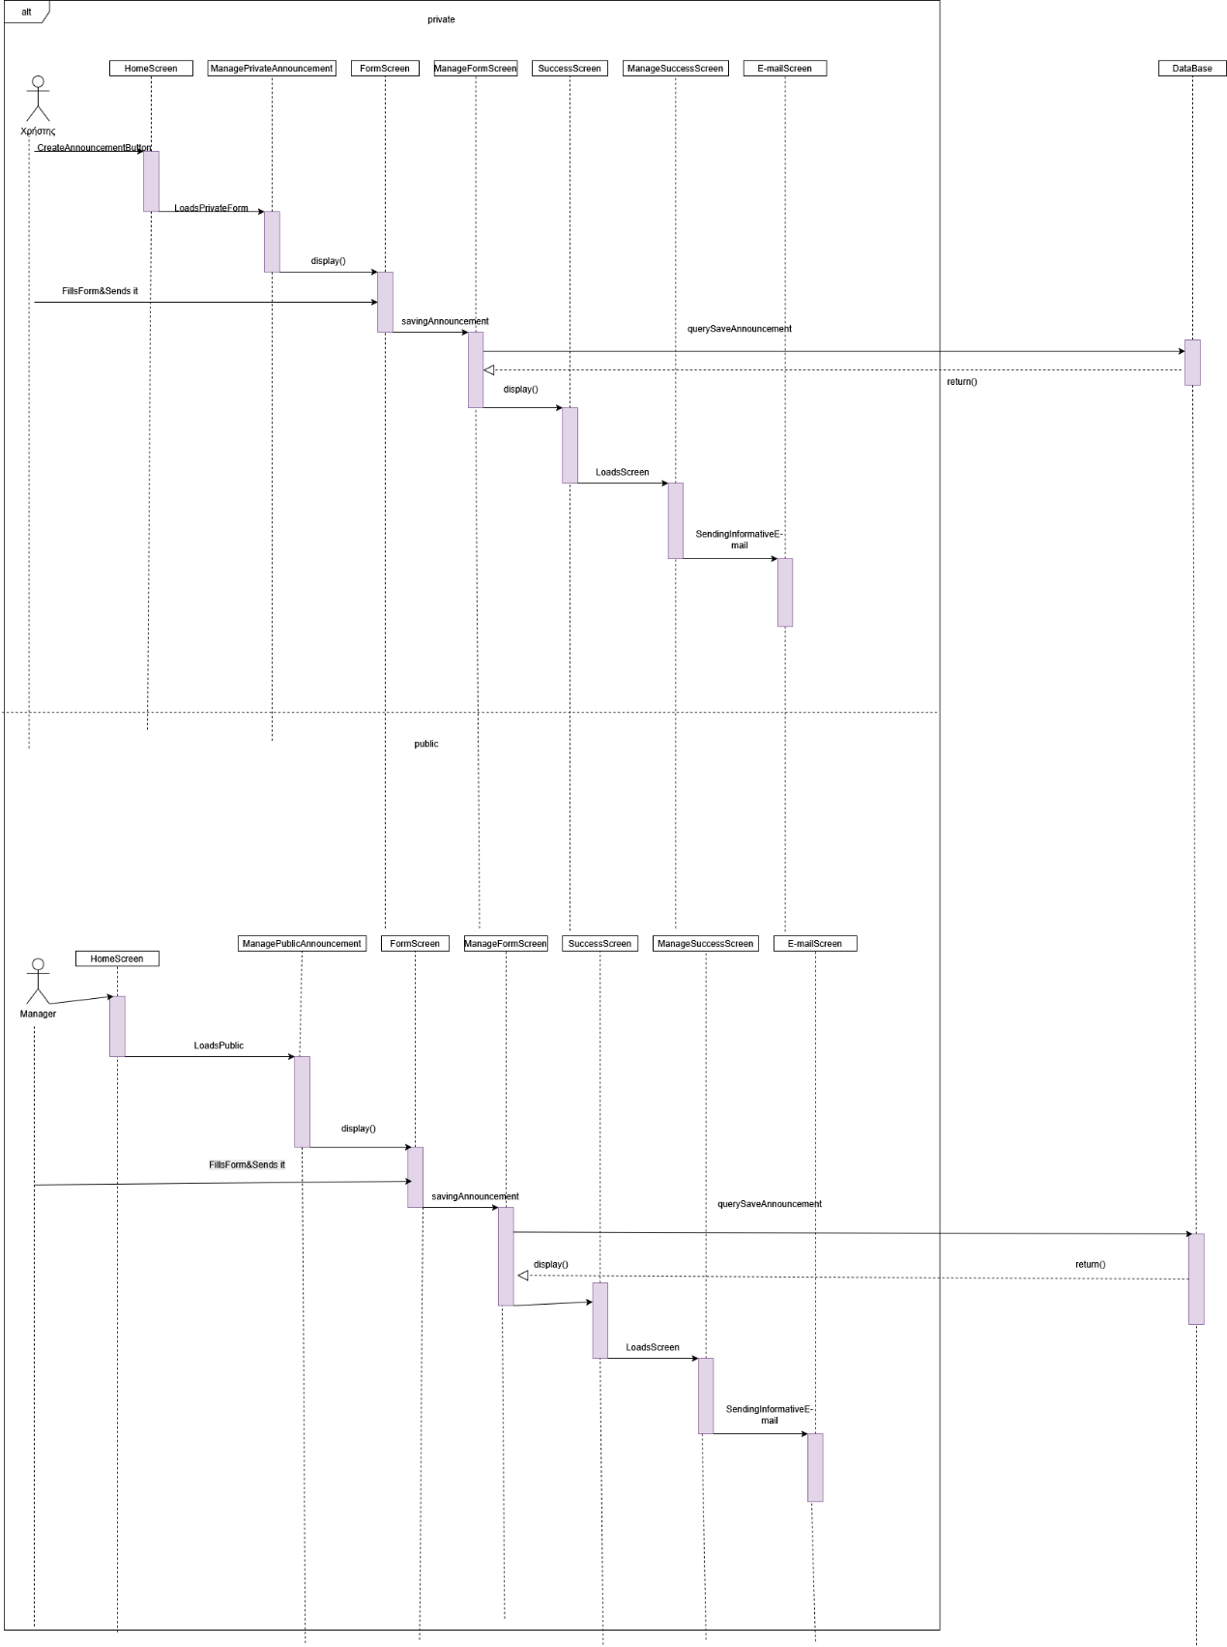

- Συμμετοχή σε Εκδηλώσεις
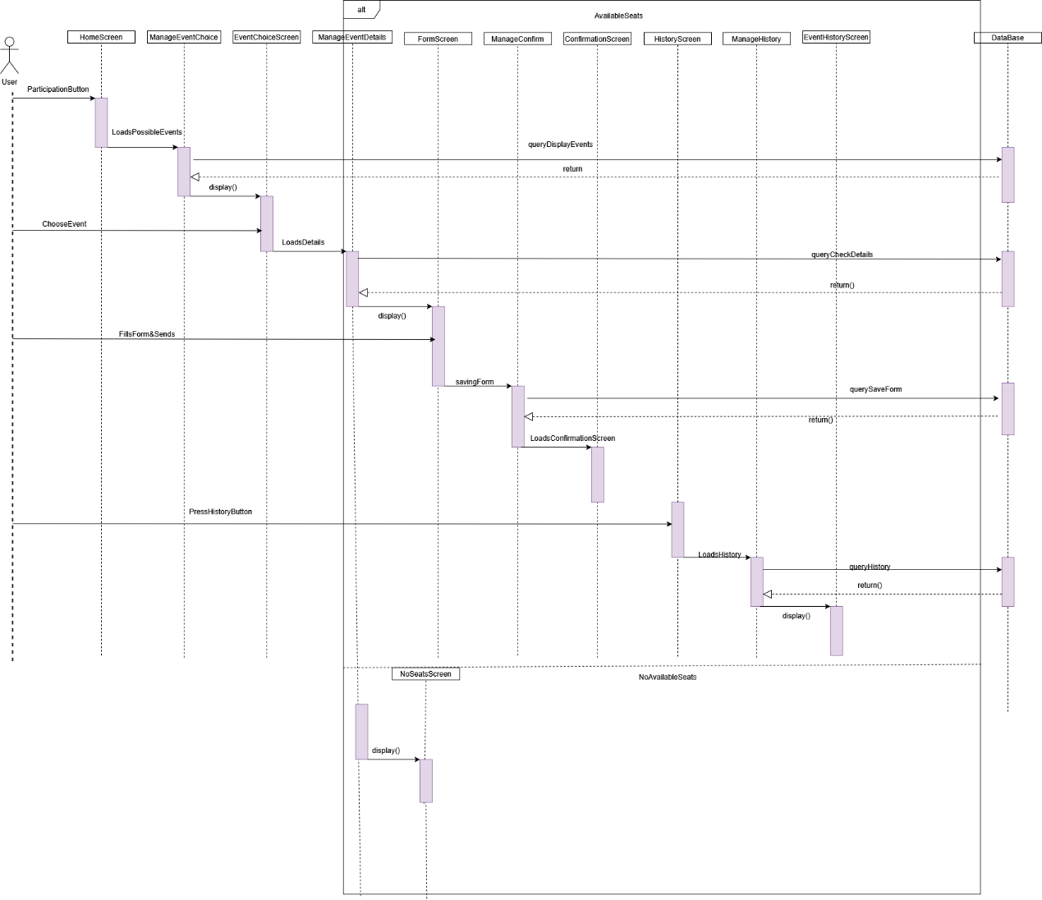

5) Δημιουργία Εκδηλώσεων
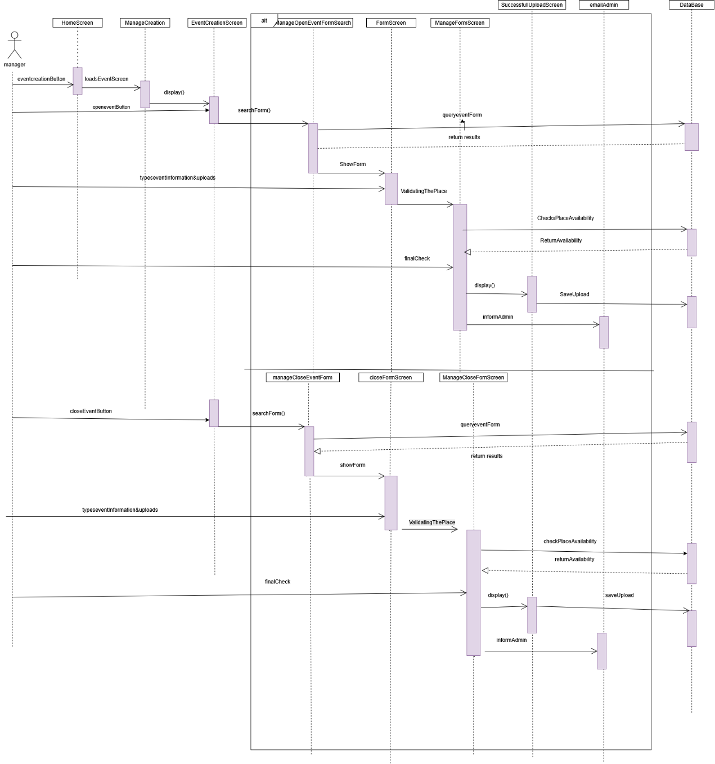

6) Chatbox
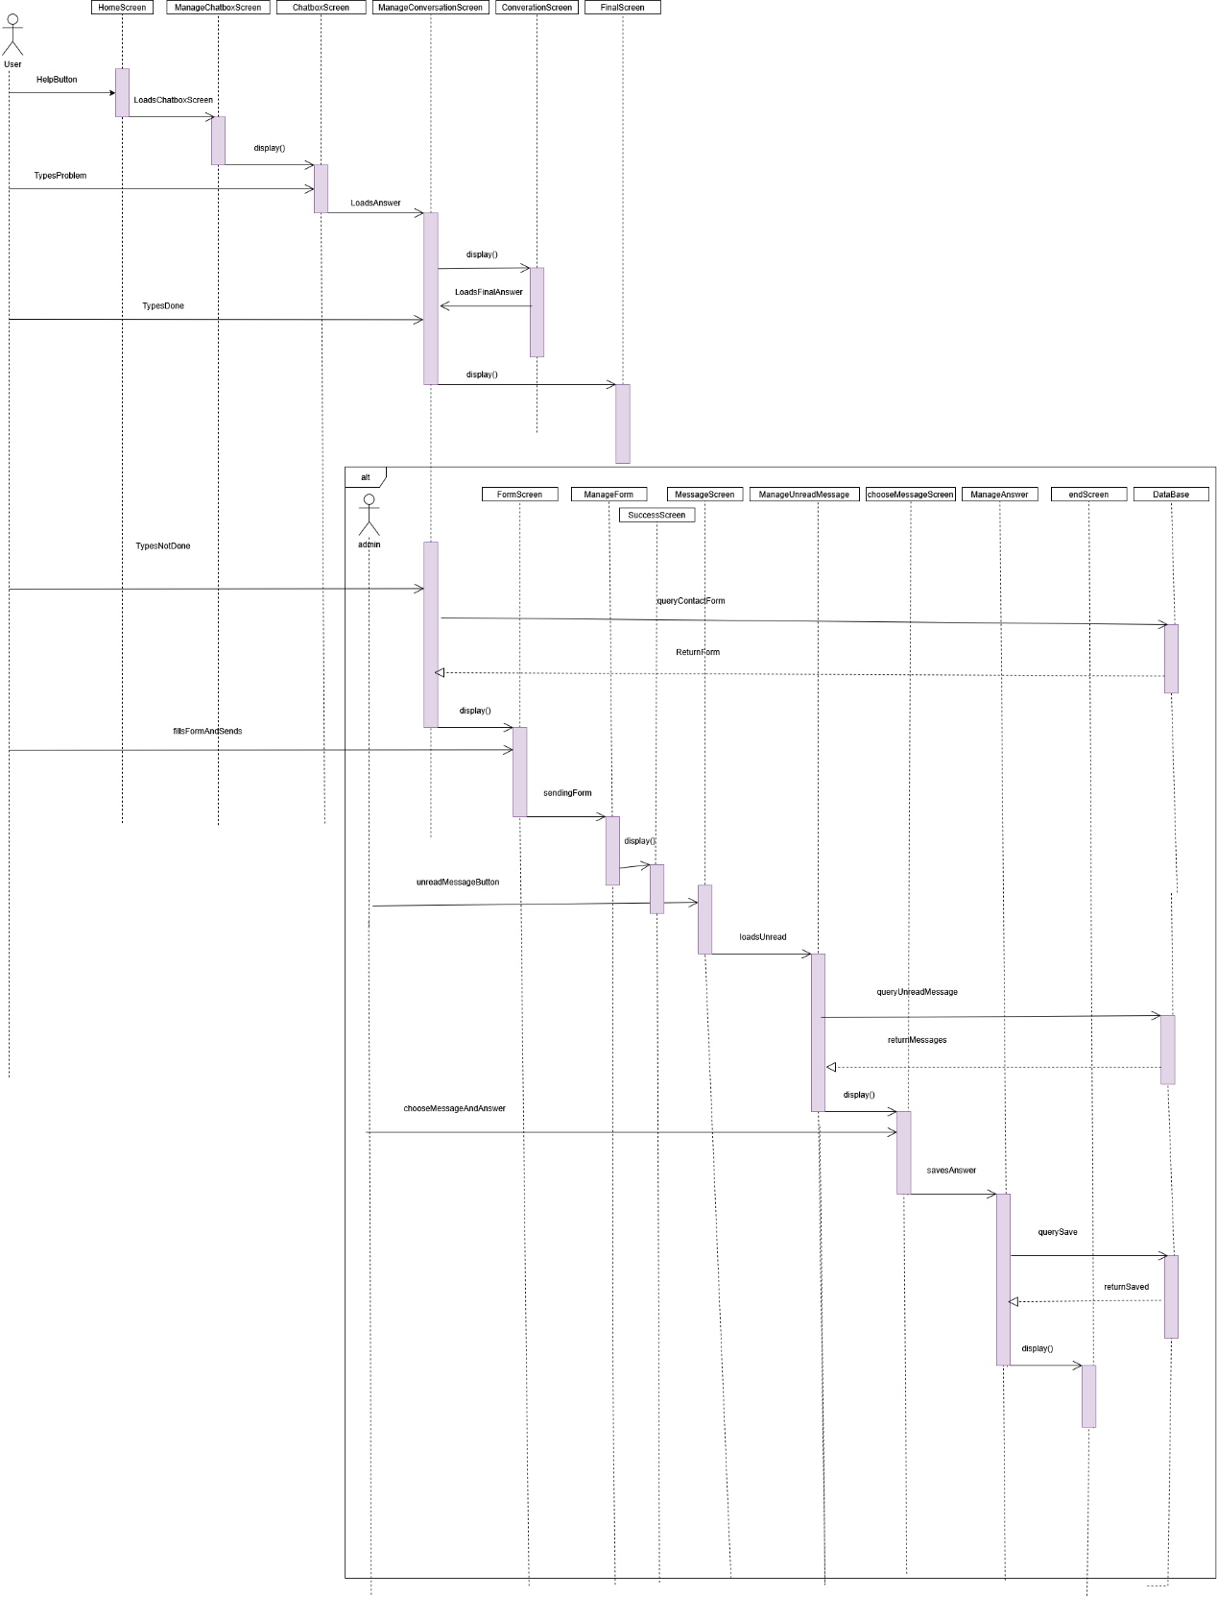

7) Διαχείριση χρονοδιαγράμματος ομάδας
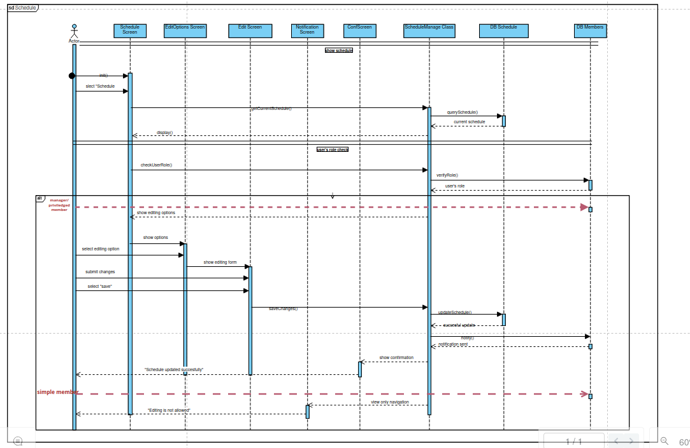

8) Αξιολόγηση εκδηλώσεων
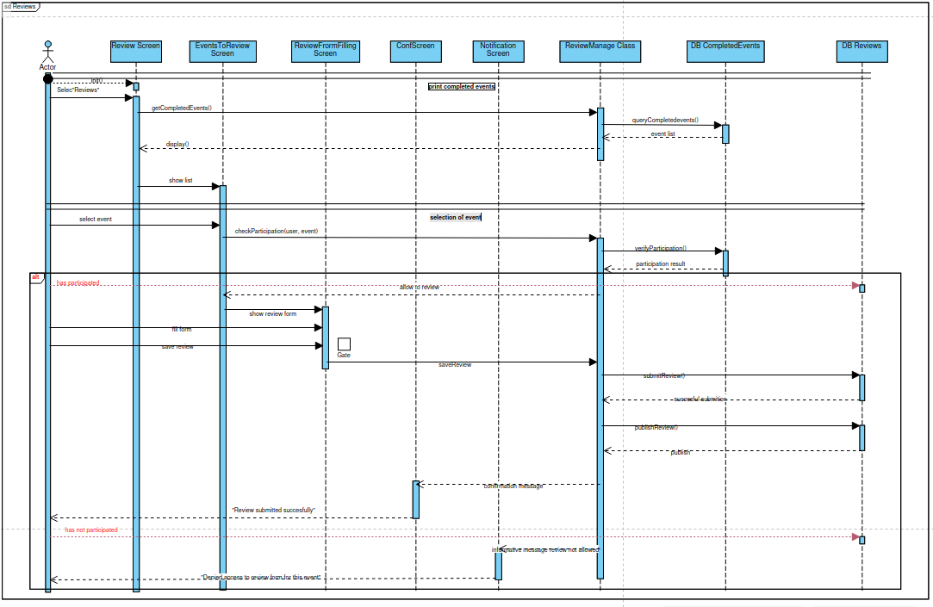

9) Στατιστικά Ομάδας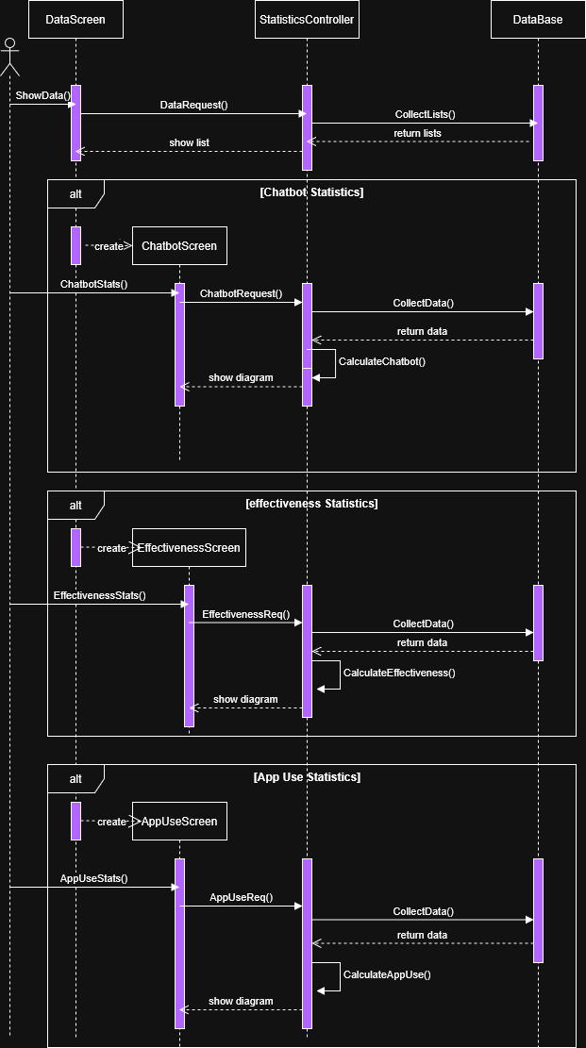
10) Στατιστικά Εφαρμογής.

11) Επεξεργασία προφίλ
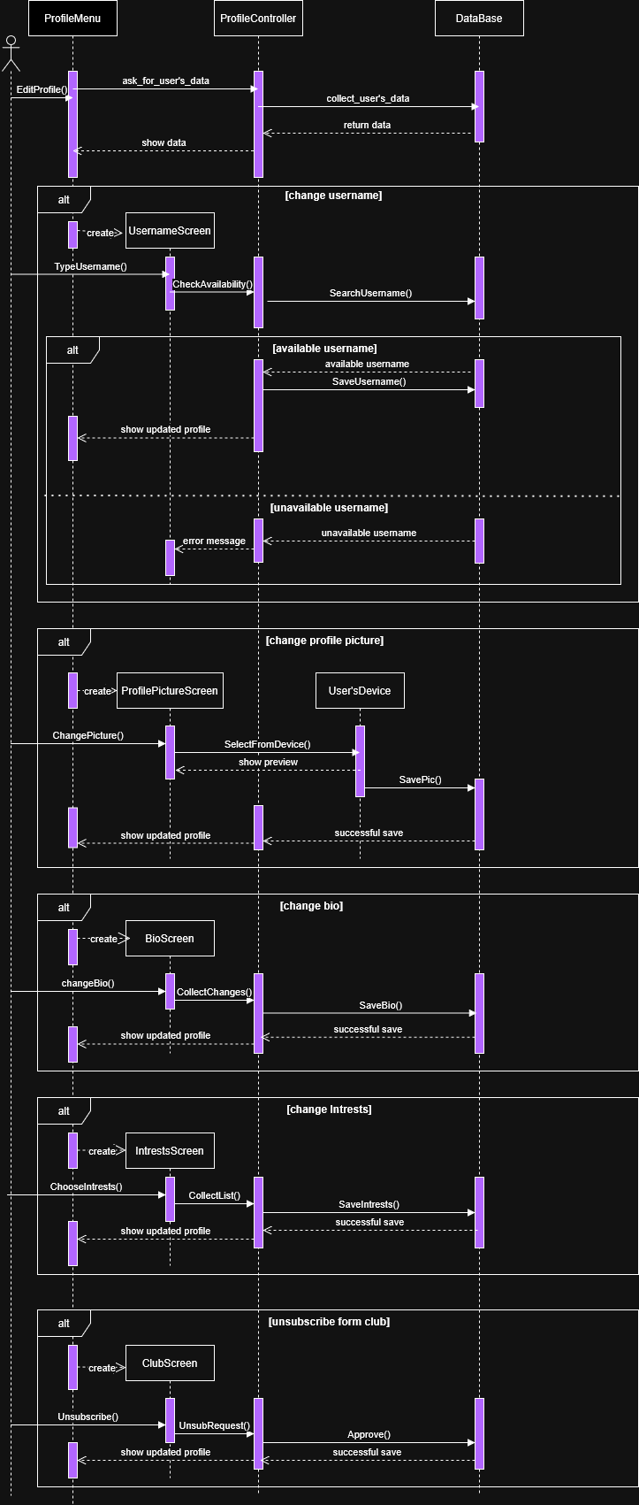
DOMAIN MODEL
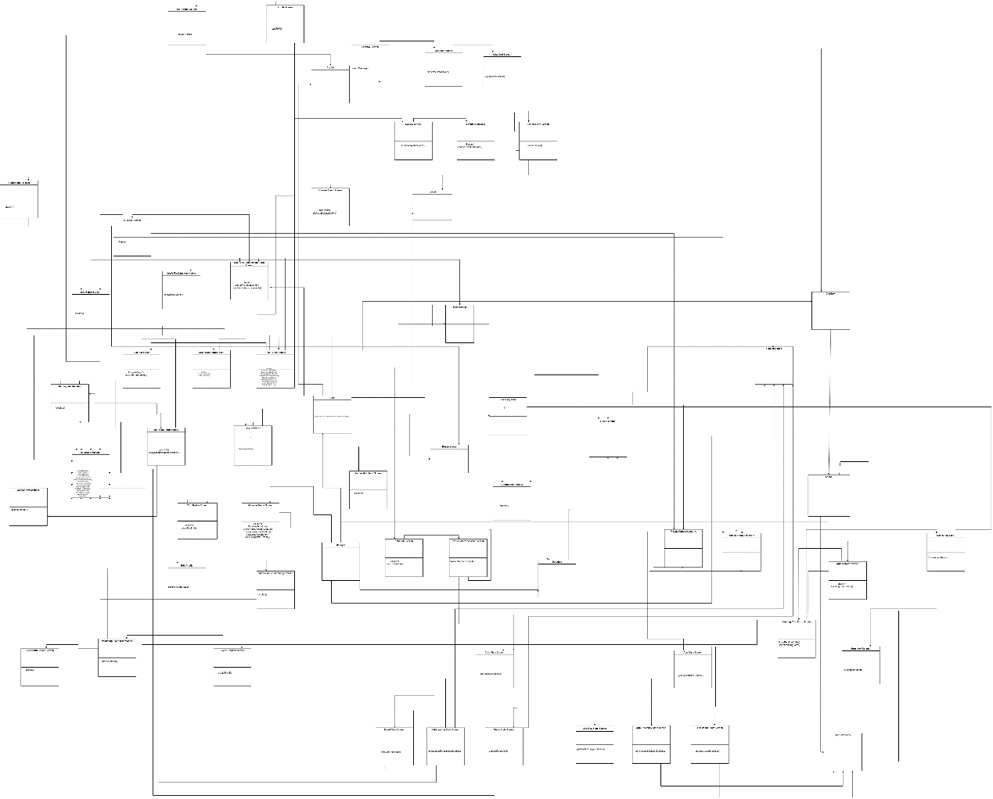
CLASS DIAGRAM

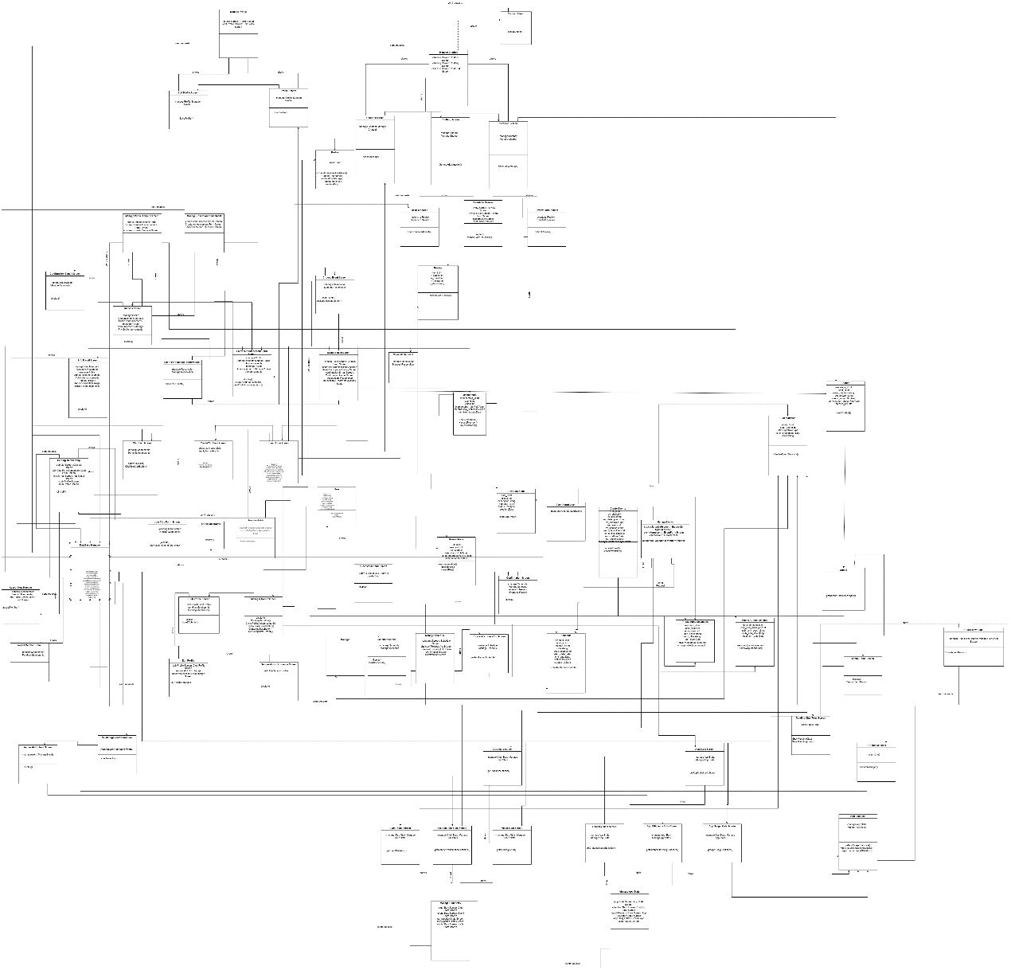

(Τα διαγράμματα θα σταλθούν και σε αρχείο .drawio για να είναι πιο εύκολα στην ανάγνωση)

TEST CASES
ΔΗΜΙΟΥΡΓΕΙΑ ΠΑΝΕΠΗΣΤΙΜΙΑΚΩΝ ΟΜΑΔΩΝ
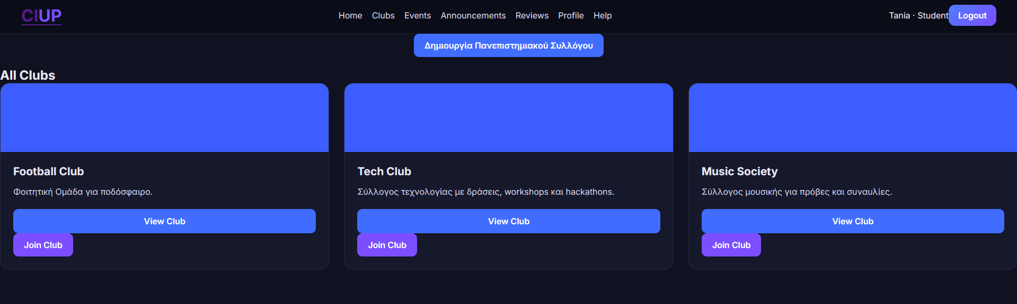
- Ο χρήστης πατάει το κουμπί “Clubs” ή “Σύλλογοι” και του εμφανίζεται αρχικά μια λίστα με όλους τους ενεργούς συλλόγους.

- Ο χρήστης πατάει το κουμπί “Δημιουργία Πανεπιστημιακού Συλλόγου” , και του εμφανίζεται η φόρμα αίτησης την οποία πρέπει και να συμπληρώσει και να την αποστείλει.
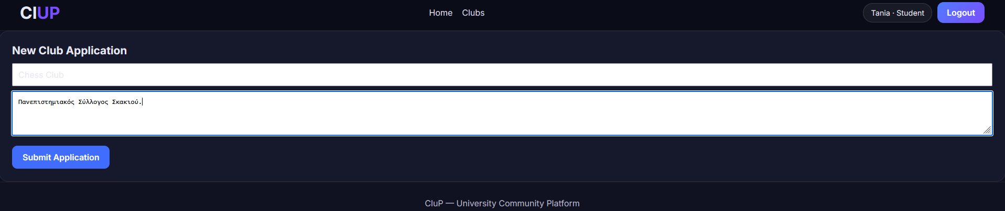

- Στην συνέχεια , εμφανίζεται ένα μήνυμα επιτυχίας, που ειδοποιεί τον χρήστη ότι η αίτηση του στάλθηκε επιτυχώς και περιμένει να εγκριθεί από τον admin.
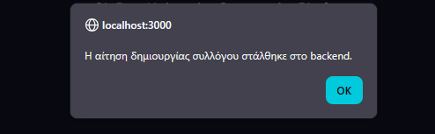

- O admin συνδέεται και πατάει το κουμπί “admin” , και εκεί του εμφανίζονται τα pending clubs τα οποία μπορεί να κάνει accept/reject και αν κάνει accept μετατρέπει τον δημιουργό σε manager.
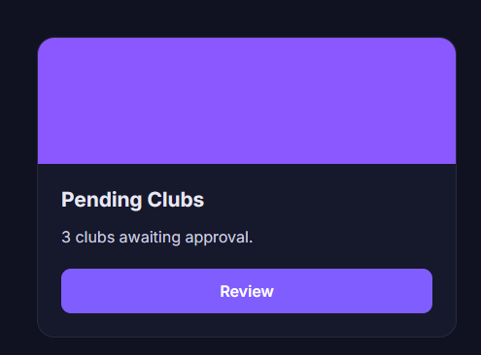

ΑΙΤΗΣΗ ΣΥΜΜΕΤΟΧΗΣ ΣΕ ΠΑΝΕΠΙΣΤΗΜΙΚΟΥΣ ΣΥΛΛΟΓΟΥΣ

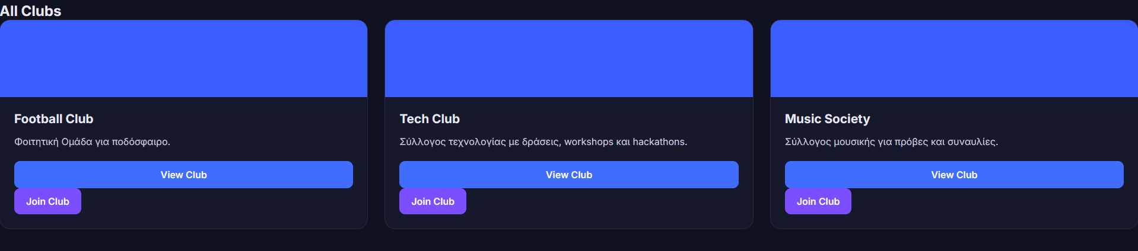
- Ο χρήστης πατάει το κουμπί “Clubs” ή “Σύλλογοι” και του εμφανίζεται αρχικά μια λίστα με όλους τους ενεργούς συλλόγους στους οποίους μπορεί να συμμετάσχει πατώντας το κουμπί join ή να δει παραπάνω πληροφορίες, πατώντας το κουμπί “View Club”

- Πατώντας το κουμπί “Join Club” , ο χρήστης στέλνει αίτηση συμμετοχής, η οποία πρέπει να εγκριθεί από τον Manager/Admin, και του εμφανίζεται ένα μήνυμα επιβεβαίωσης.

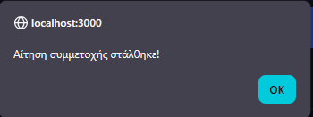

- O admin συνδέεται και πατάει το κουμπί “admin” , και εκεί του εμφανίζονται τα pending membership τα οποία μπορεί να κάνει accept/reject και αν κάνει accept μετατρέπει τον δημιουργό σε manager.
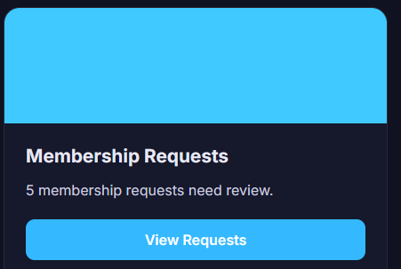

ΔΗΜΙΟΥΡΓΙΑ ΕΚΔΗΛΩΣΕΩΝ

- Ο Manager πατάει το κουμπί Events όπου του εμφανίζονται όλα τα ανερχόμενα Events αλλά και αυτά, στα οποία έχει συμμετάσχει.
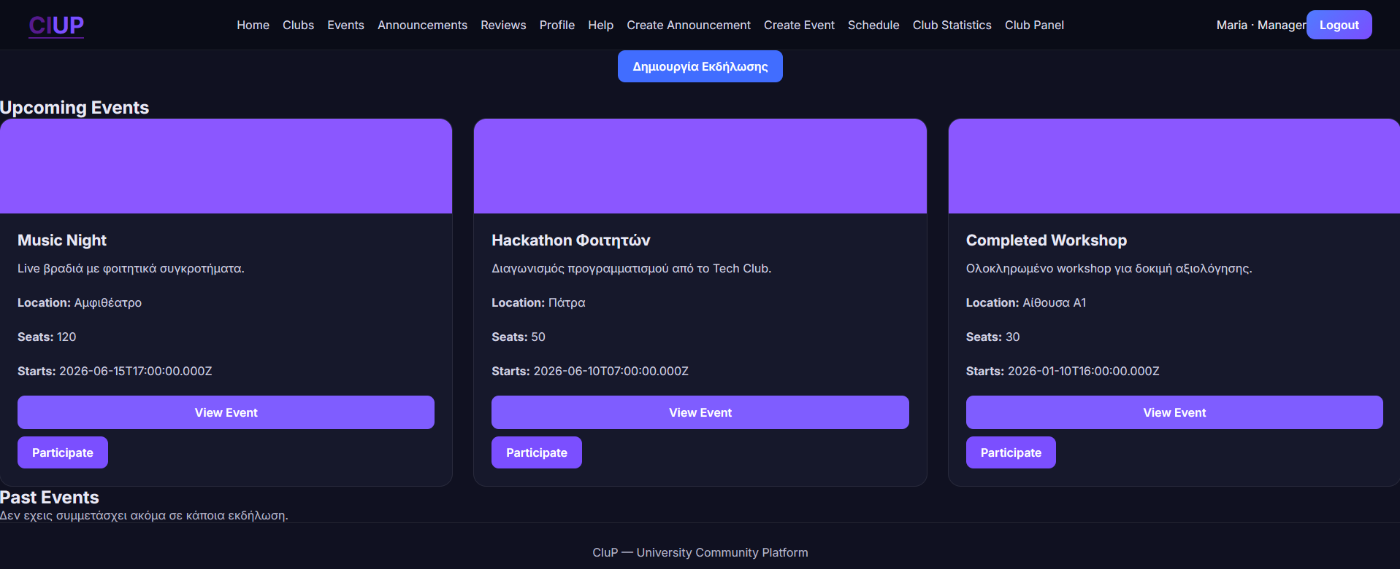
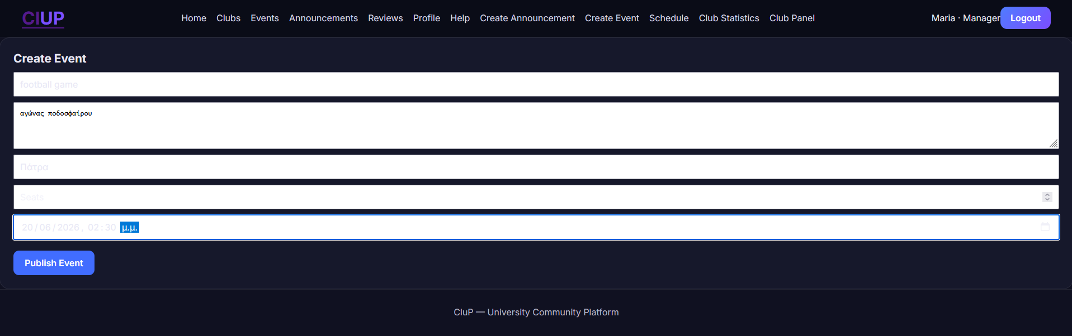
- Ο Manager επιλέγει το κουμπί δημιουργία εκδήλωσης και του εμφανίζεται η φόρμα την οποία πρέπει και να συμπληρώσει

- Ο Manager πατάει το κουμπί Publish Event και του εμφανίζεται το αντίστοιχο μήνυμα.

CHATBOT
- Ο χρήστης πατάει το κουμπί help για να ζητήσει βοήθεια από το chatbot και του εμφανίζεται η αρχική οθόνη αυτού.
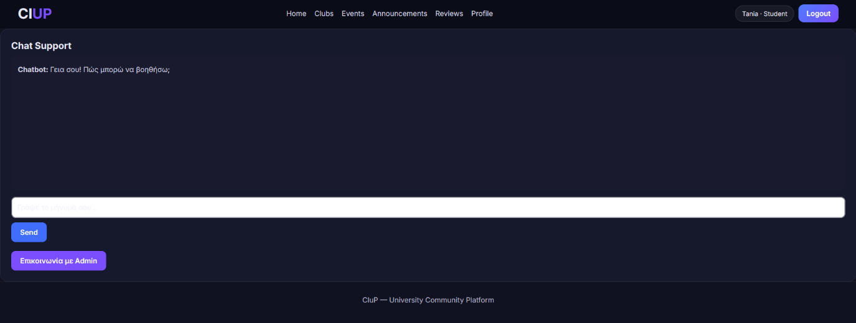

- Ο χρήστης πληκτρολογεί το πρόβλημα του και πατάει το κουμπί Send
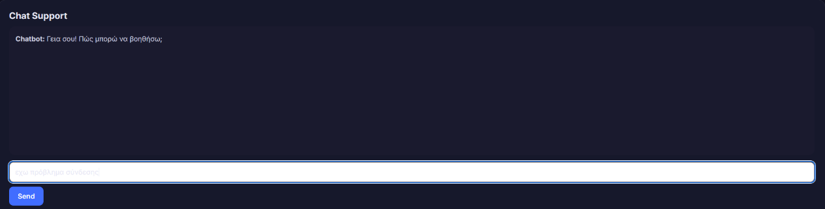

- Το Chatbot του απαντάει με το αντίστοιχο μήνυμα. Ο χρήστης έχει την επιλογή να στείλει μήνυμα στον admin για περαιτέρω βοήθεια πατώντας το κουμπί επικοινωνία με admin και του εμφανίζεται η αντίστοιχη φόρμα για να συμπληρώσει.
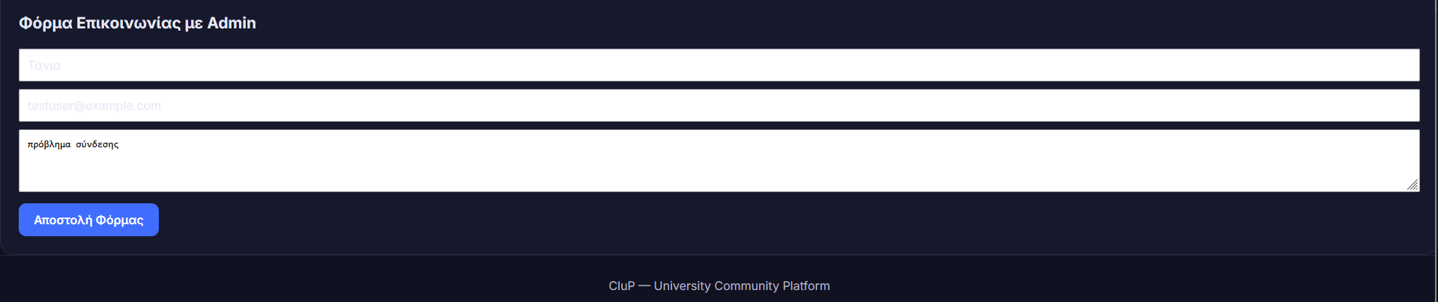

ΕΠΕΞΕΡΓΑΣΙΑ ΠΡΟΦΙΛ
- Ο χρήστης πατάει το κουμπί “Profile” και του εμφανίζεται η σελίδα με τα στοιχεία του, τα οποία έχει την δυνατότητα να τροποποιήσει.
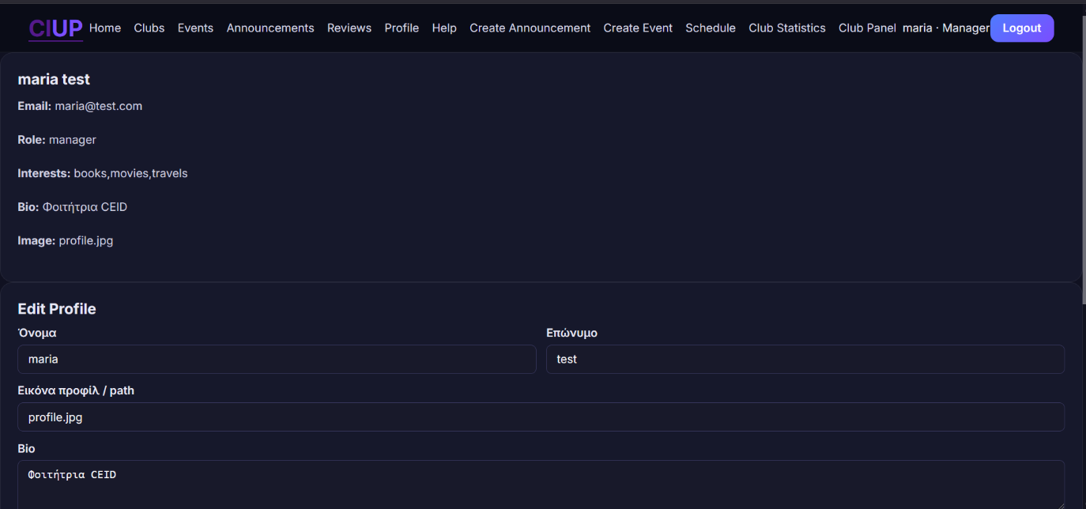

- Δυνατότητα επεξεργασίας ονόματος και επίθετου.

- Δυνατότητα αλλαγής εικόνας προφίλ ( στην έκδοση μας αποθηκεύεται μόνο το path στην ΒΔ)

- Δυνατότητα επεξεργασίας bio

- Δυνατότητα προσθήκης ενδιαφερόντων
- Αποθήκευση αλλαγών
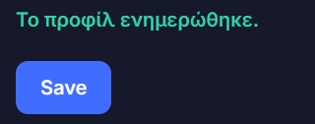

- Εμφάνιση τροποποιημένου προφίλ
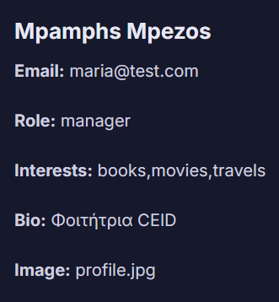

ΣΤΑΤΙΣΤΙΚΑ ΟΜΑΔΑΣ
- Ο manager του κάθε συλλόγου μπορεί να δει στατιστικά που τον αφορούν πατώντας το κουμπί “Club Statistics”.
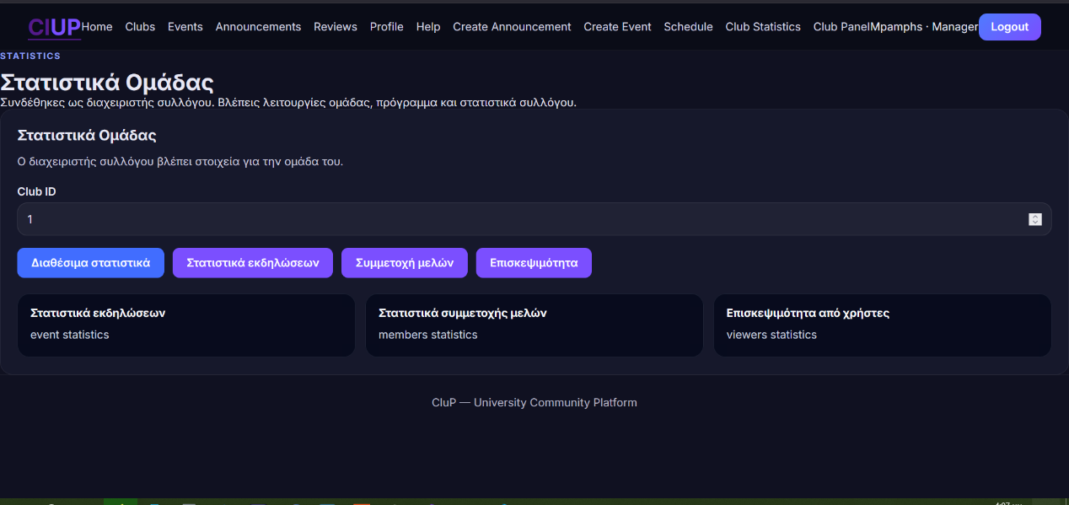

- Επιλογή προβολής στατιστικών εκδηλώσεων.(Δεν λειτουργεί )
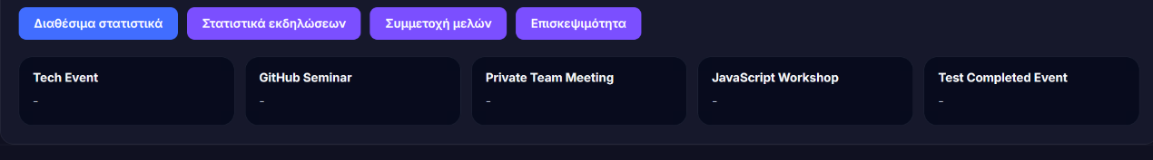

- Επιλογή προβολής στατιστικών συμμετοχής μελών. (δεν λειτουργεί)
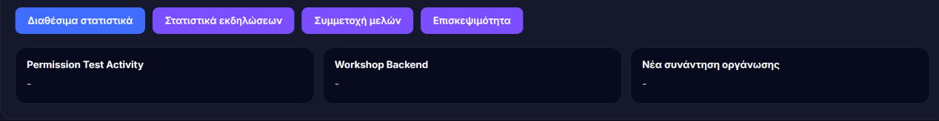

- Επιλογή προβολής στατιστικών επισκεψιμότητας.
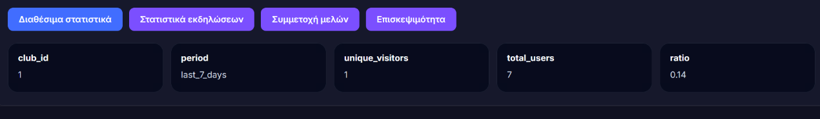

ΣΤΑΤΙΣΤΙΚΑ ΕΦΑΡΜΟΓΗΣ

- Ο admin της εφαρμογής έχει την δυνατότητα να δει τα στατιστικά της πατώντας το κουμπί « App Statistics».
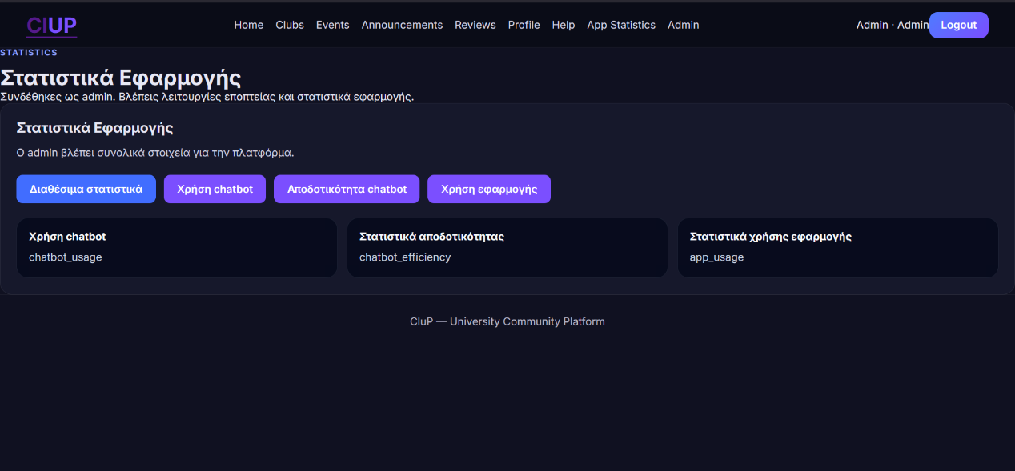

- Επιλογή εμφάνισης στατιστικών χρήσης chatbot
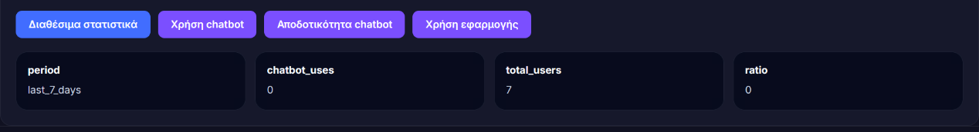

- Επιλογή εμφάνισης στατιστικών αποδοτικότητας chatbot
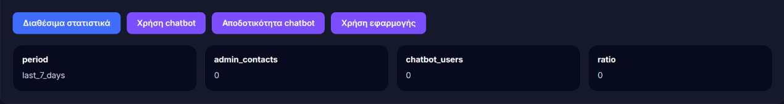

- Επιλογή εμφάνιση στατιστικών χρήσης της εφαρμογής
